Nicolas Gomes

Lycee turgot  2021-2022

dOCUMENTATION UTILISATEUR SITE WEB GSB VISITE



Sommaire

1. Présentation du site web GSB Visite
2. Connexion
3. Accueil
4. Création de Rapport
5. Rapports
6. Médecins
7. Profil
8. Présentation du site web GSB Visite.

Qui sommes-nous ?

Le laboratoire Galaxy Swiss Bourdin (GSB) est issu de la fusion entre le géant américain Galaxy (spécialisé dans le secteur des maladies virales dont le SIDA et les hépatites) et le conglomérat européen Swiss Bourdin (travaillant sur des médicaments plus conventionnels), lui-même déjà union de trois petits laboratoires . En 2009, les deux géants pharmaceutiques ont uni leurs forces pour créer un leader de ce secteur industriel. L'entité Galaxy Swiss Bourdin Europe a établi son siège administratif à Paris. Le siège social de la multinationale est situé à Philadelphie, Pennsylvanie, aux Etats-Unis.

Quelle est l’intérêt de ce site ?

Ce site est réservé au visiteur. L'activité des visiteurs médicaux consiste à visiter régulièrement les médecins généralistes, spécialistes, les services hospitaliers ainsi que les infirmiers et pharmaciens pour les tenir au courant de l’intérêt de leurs produits et des nouveautés du laboratoire.

Chaque visiteur dispose d’un portefeuille de praticiens, de sorte que le même médecin ne reçoit jamais deux visites différentes du même laboratoire.

Comme tous les commerciaux, ils travaillent par objectifs définis par la hiérarchie et reçoivent en conséquence diverses primes et avantages.

Pour affiner la définition des objectifs et l’attribution des budgets, ce site a permis d’informatiser les comptes rendus de visite.

L'activité est composée principalement de visites : réalisées auprès d’un praticien (médecin dans son cabinet, à l’hôpital, pharmacien, chef de clinique…), le visiteur souhaite en connaître la date, le motif (6 motifs sont fixés au préalable), et savoir, pour chaque visite, les médicaments présentés et le nombre d’échantillons offerts. Le bilan fourni par le visiteur (le médecin a paru convaincu ou pas, une autre visite a été planifiée…) est aussi enregistré.

1. Connexion

Pour que l’utilisateur (le visiteur) se connecte, il doit saisir dans le formulaire ci-dessous son login (nom d’utilisateur) qui est pour la plupart du temps la première lettre de son prénom suivie de son nom de famille ainsi que son mot de passe.

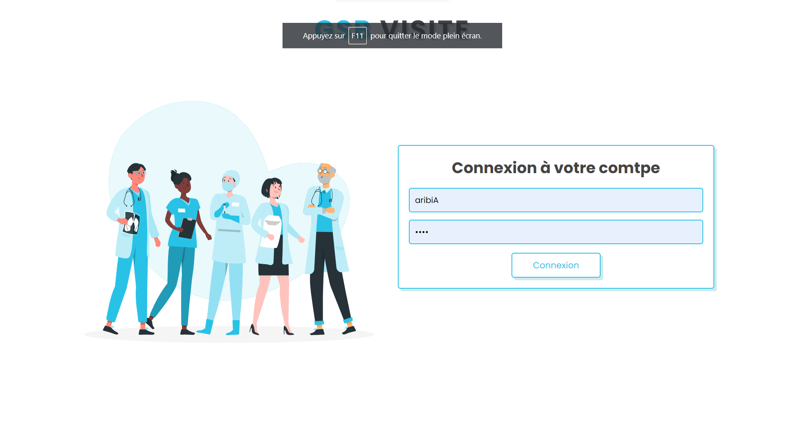

Remarque : L’utilisateur ne pourra pas accéder à l’ensemble des fonctionnalités du site tant qu’il ne sera pas connecté.

Si le login ou mot de passe esr éronné, il en sera directement informé avec un message en haut à gauche de l’écran :

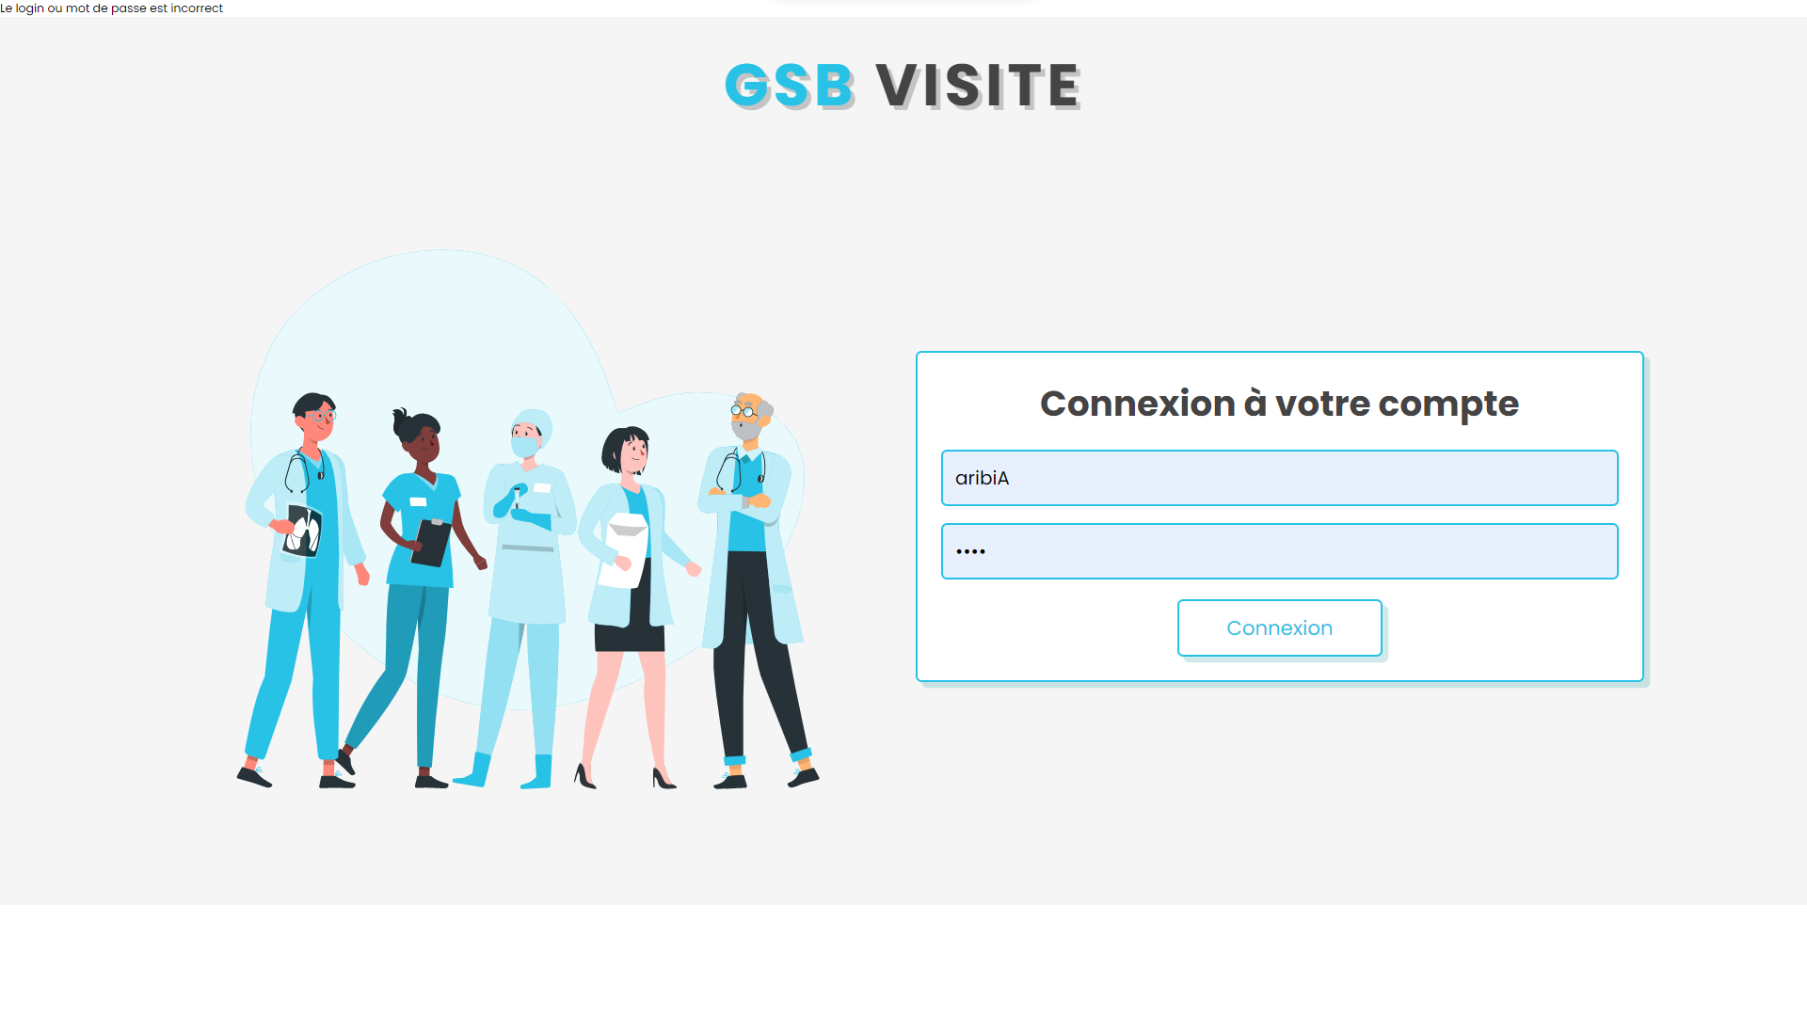

Bouton pour se connecter

1. Accueil

Lorsque l’utilisateur est connecté, il arrive à la page d’accueil. Il a donc la possibilité de créer un rapport, voir la liste des rapports, la liste des médecins ainsi que son profil (toutes ses possibilités sont dans la page d’accueil ainsi que sur la barre de navigation.

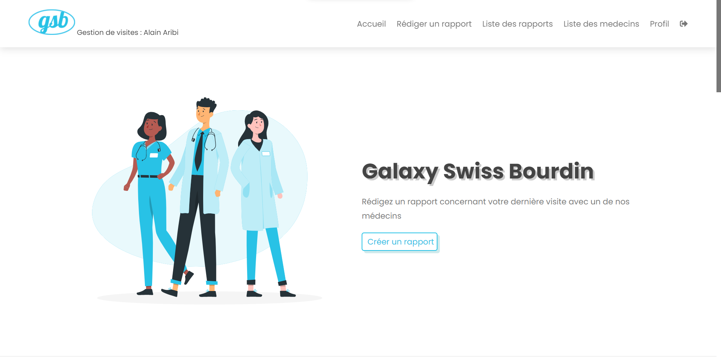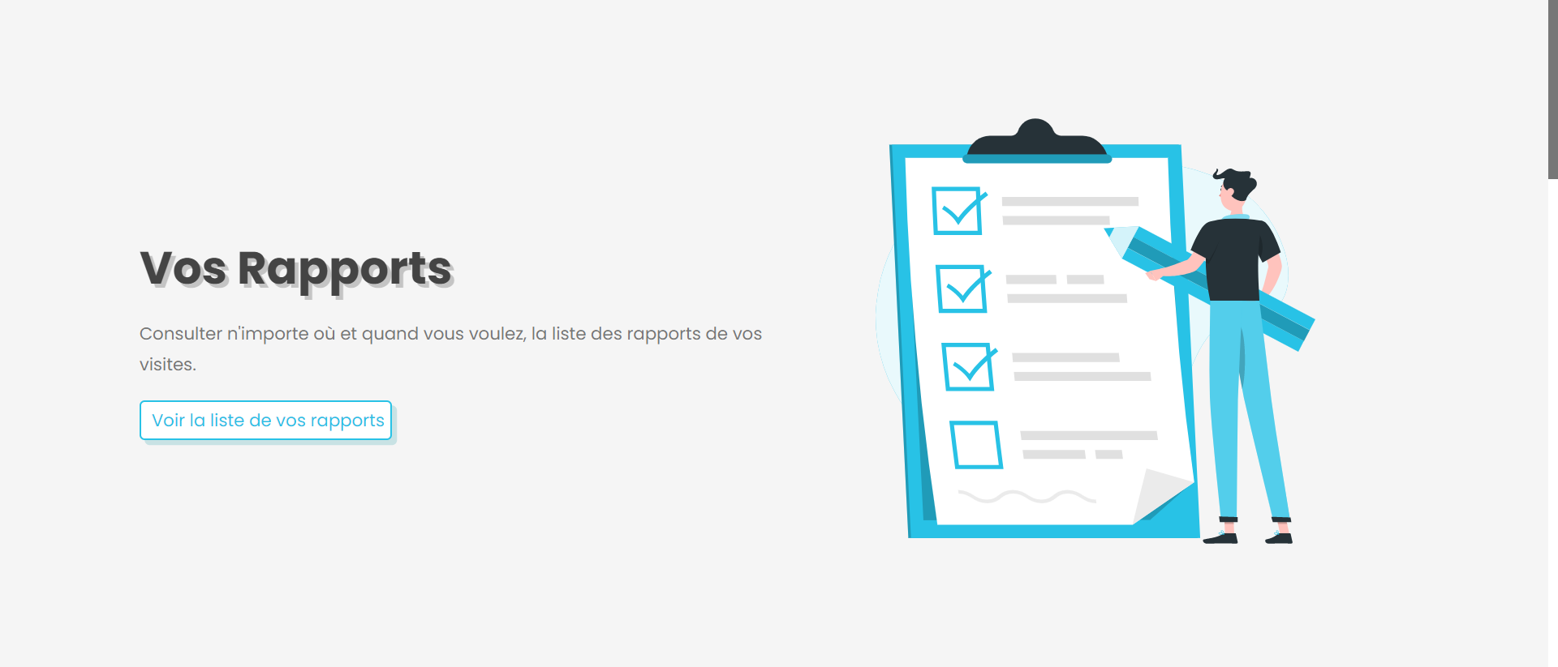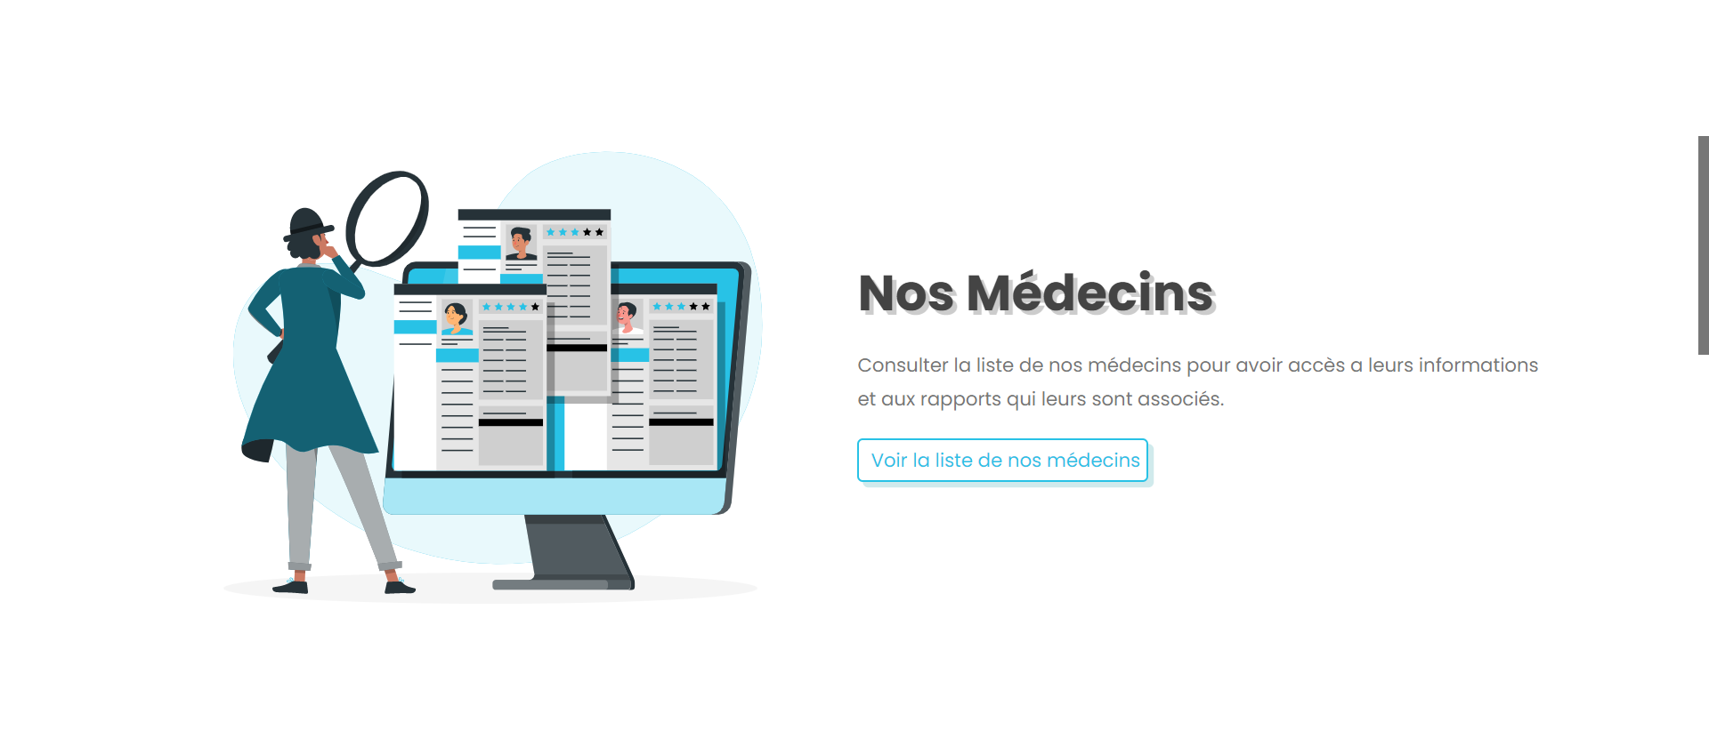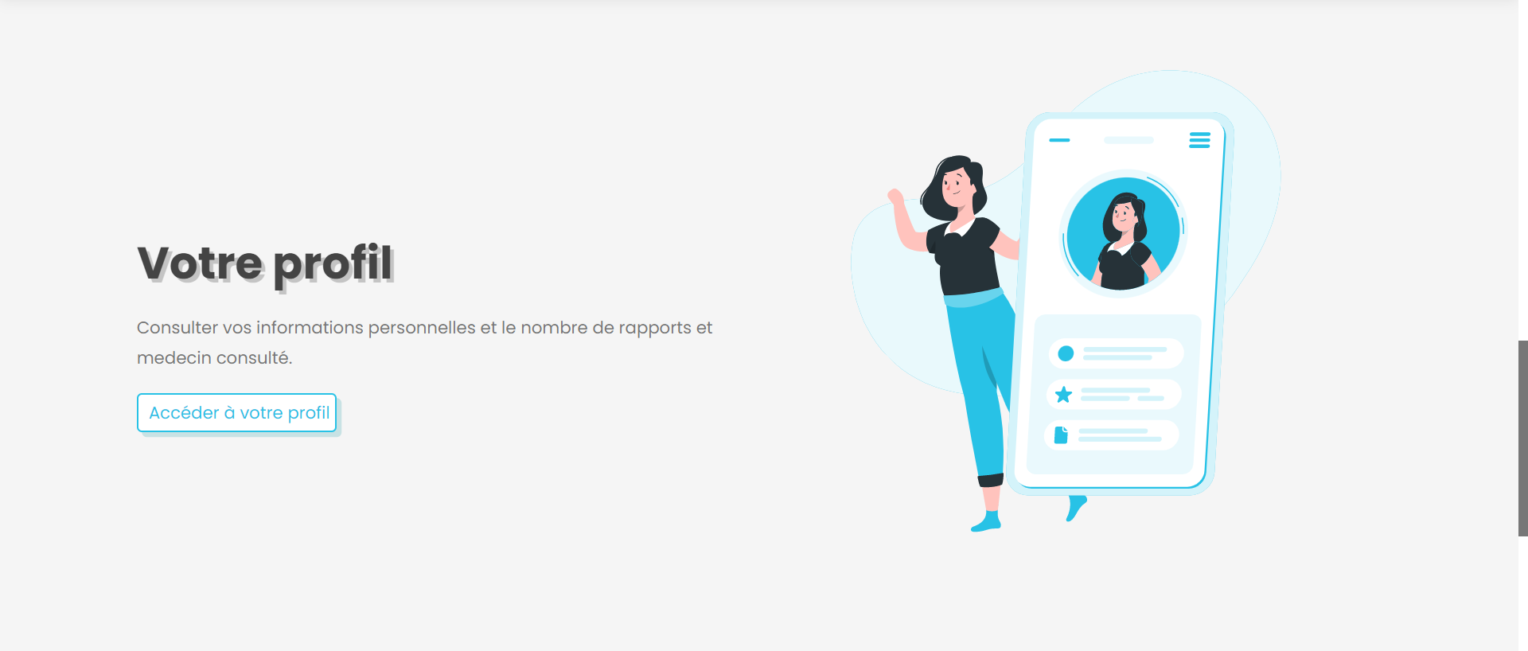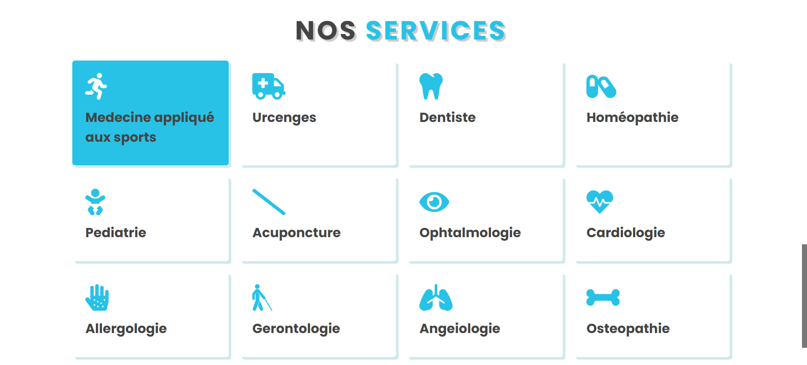

En bas de page le visiteur peut voir les différents services médicaux proposé par les médecins de GSB. Enfin à la fin, un footer avec les services principaux, les informations et les réseaux est décrit pour pouvoir avoir accès rapidement au contact de GSB.

1. Création de Rapport

En appuyant sur le bouton Rédiger un rapport de la barre de navigation ou depuis la page d’accueil, le visiteur peut créer un rapport.

Un Rapport est créé en 3 étapes.

* La première ou le visiteur rentre la date, le motif, le bilan et le medecin consulté:

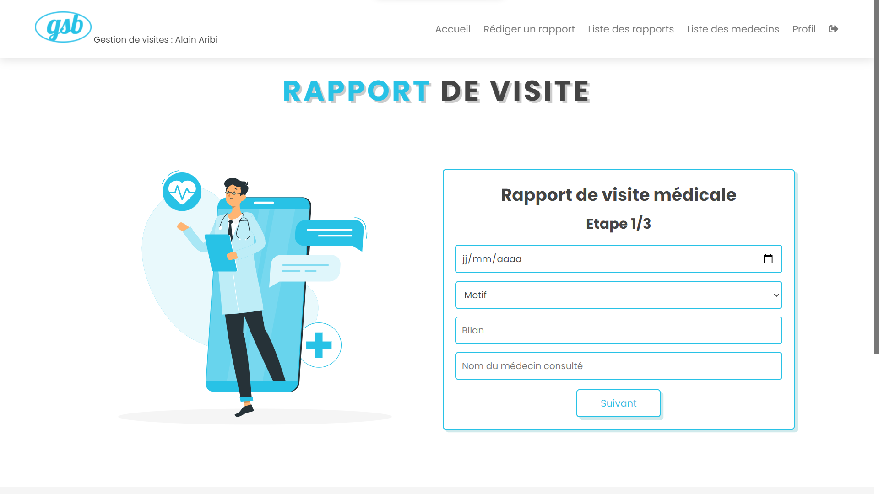

La seconde ou on rentre le nombre de médicaments offert lors de la visite :

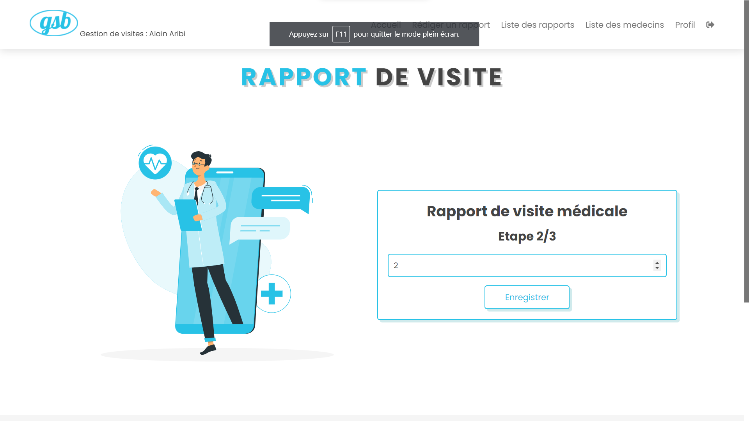

Enfin, la troisième ou on rentre le nom et la quantité des médicaments.

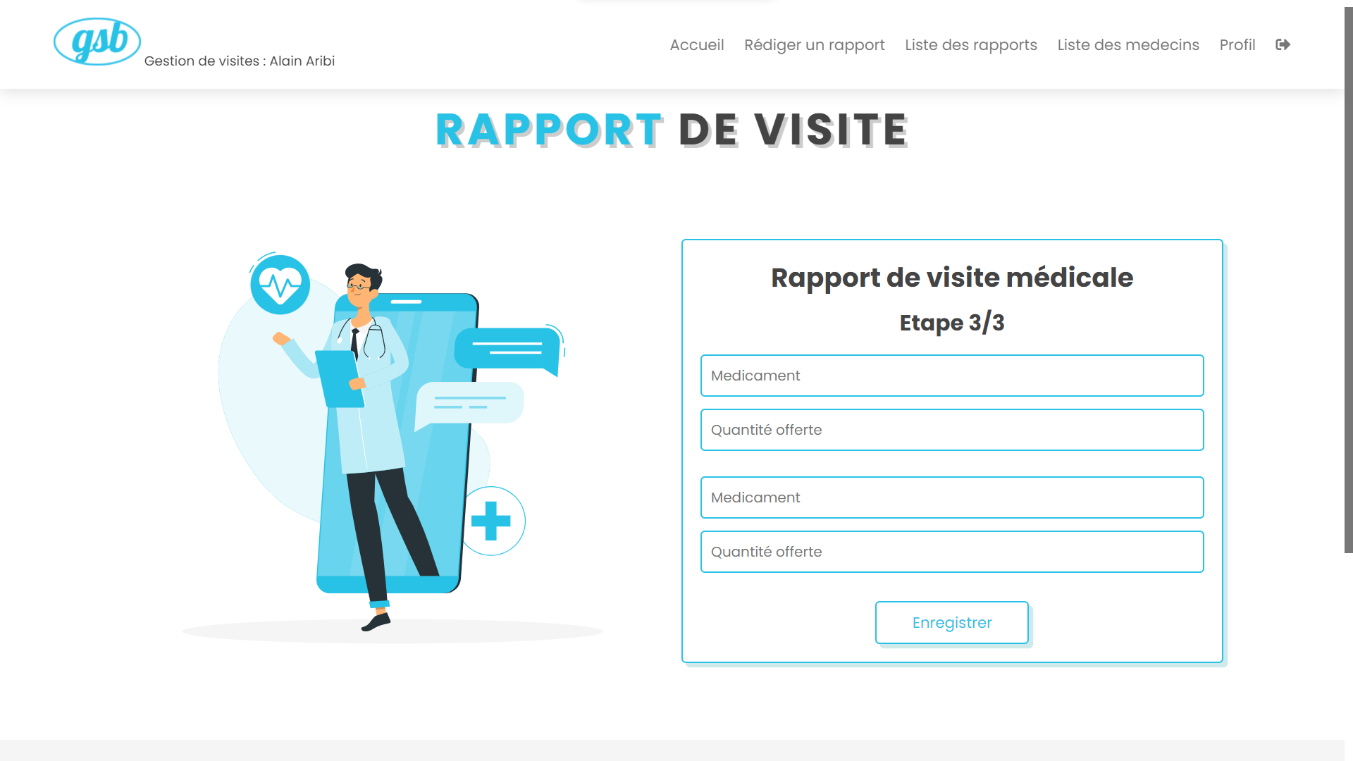

1. Rapports

En appuyant sur le bouton Liste des rapports, le visiteur est ramené à cette page :

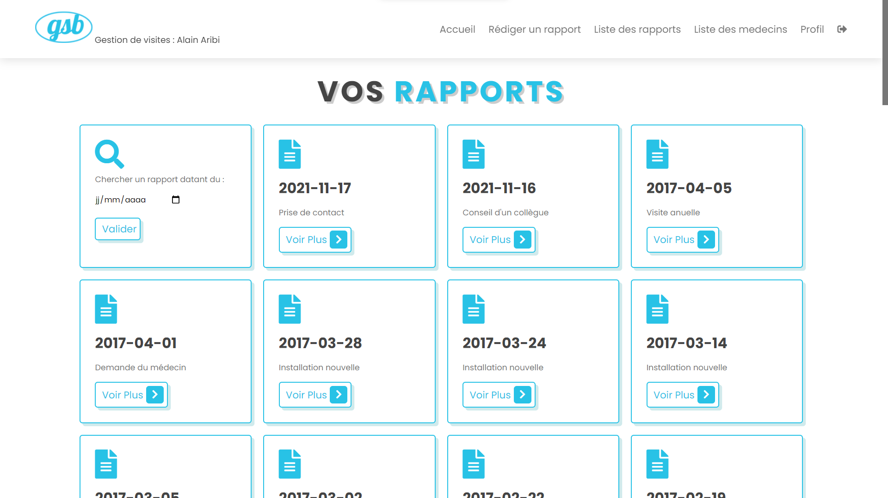

Il a alors accès à tous les rapports qu’il a créé.

Le premier cadre entouré en rouge ici va permettre de rechercher un rapport en entrant la date.

En cliquant sur le bouton voir plus, il pourra avoir accès a cette page qui lui donnera les informations du rapport :

Dans cette page, il a également le bouton Modifier tout en bas du cadre qui lui permettre de modifier le rapport. En cliquant, il sera ramené vers cette page :

En cliquant sur le bouton « enregistrer les modifications » tout en bas du cadre, les données saisies seront modifiées.

1. Médecins

En appuyant sur le bouton Liste des médecins, le visiteur est ramené à cette page :

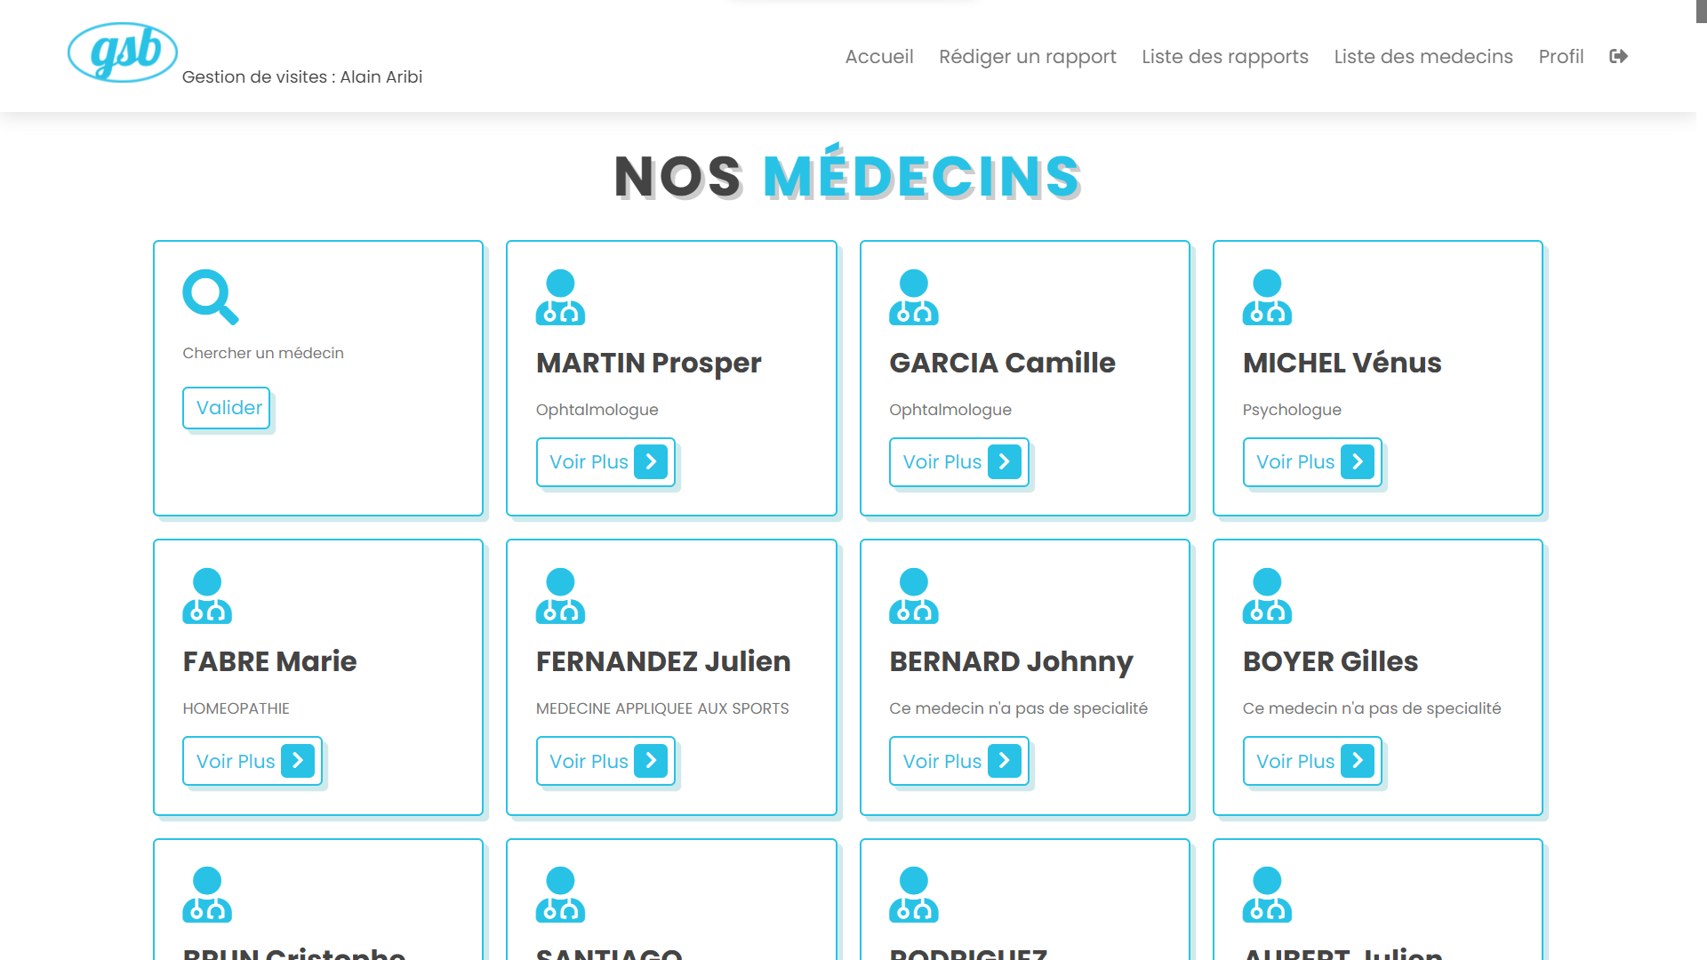

Il a alors accès à tous les médecins.

Le premier cadre entouré en rouge ici va permettre de rechercher un médecin en entrant son nom.

En cliquant sur le bouton voir plus, il pourra avoir accès à cette page qui lui donnera les informations du médecin :

Dans cette page, il a également le bouton Modifier tout en bas du cadre qui lui permettre de modifier les informations d’un médecin. En cliquant, il sera ramené vers cette page :

Il peut également à partir de la fiche d’un médecin avoir accès au Rapport de ce dernier en cliquant sur le dernier bouton. Il sera alors conduit vers cette page :

1. Profil

En appuyant sur le bouton profil de la barre de navigation ou depuis la page d’accueil, le visiteur est dirigé vers cette page :

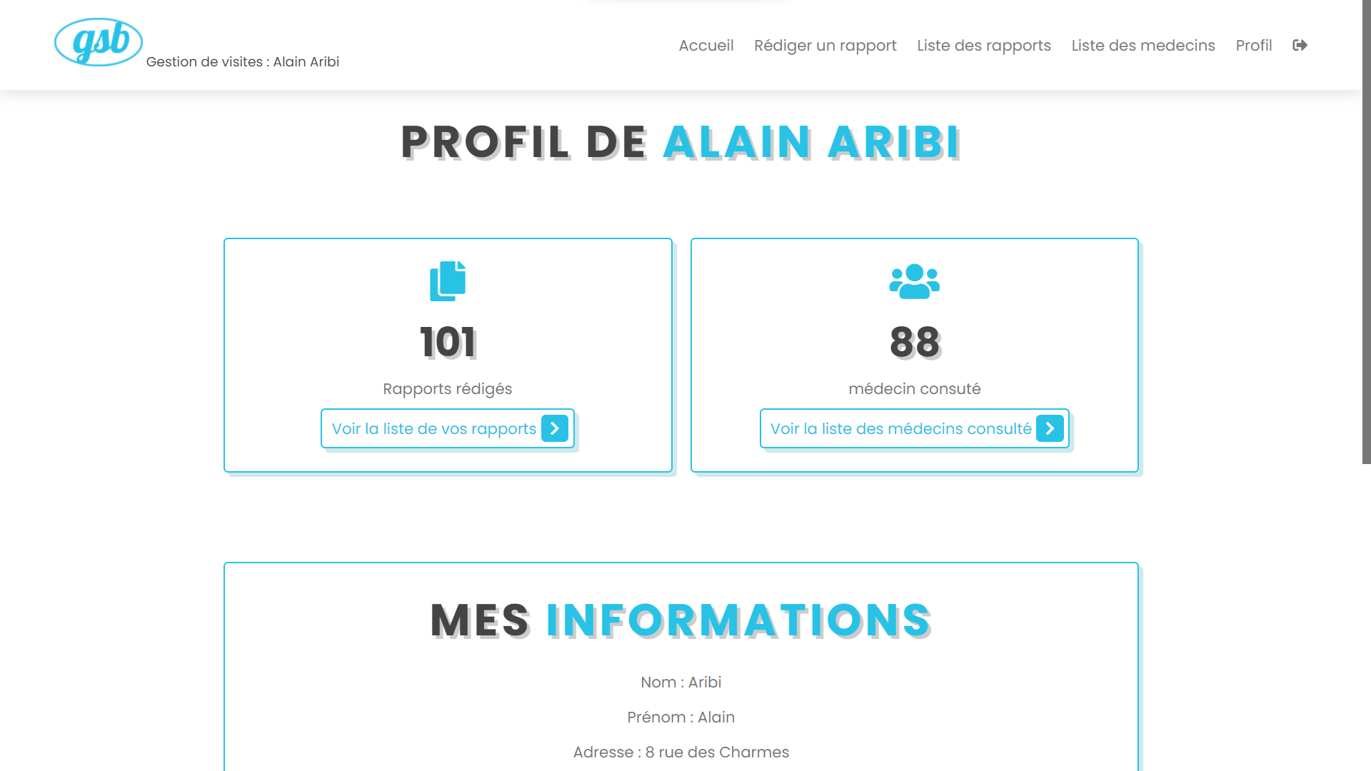

Il peut alors avoir accès au nombre de rapport qu’il a rédigé (cercle rouge), au nombre de médecin qu’il a consulté (cercle vert) ainsi qu’à ses informations personnelles.